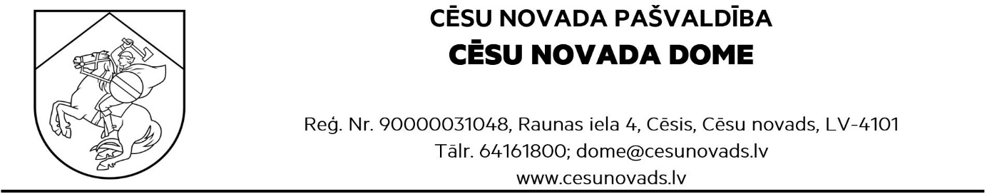
LĒMUMS
Cēsīs, Cēsu novadā
18.06.2026. Nr.283

Par Cēsu novada pašvaldības interešu
izglītības iestādes “Cēsu Bērnu un jauniešu centrs” reorganizācijas uzsākšanu
Ziņo J.Rozenbergs, domes priekšsēdētājs

Ar Cēsu novada pašvaldības 2026.gada 28.maija lēmumu “Par darba grupas izveidi jaunatnes lietu pārvaldības modeļa pilnveidei Cēsu novadā”, darba grupa ir veikusi lietderības izvērtējumu, lai nodrošinātu pieejamu, profesionālu, kvalitatīvu un efektīvu darba ar jaunatni īstenošanu Cēsu novada pašvaldībā, stiprinātu vienotu darba ar jaunatni pārvaldības sistēmu Cēsu novadā un nodrošinātu jaunatnes politikas plānošanas, koordinēšanas un īstenošanas sasaisti ar pašvaldības centrālās pārvaldes procesiem. Darba grupa nonāca pie secinājuma, ka viens no iespējamajiem risinājumiem ir veikt Cēsu Bērnu un jauniešu centra (kas ir Cēsu novada pašvaldības interešu izglītības iestāde) reorganizāciju, nododot tā struktūrvienību - Jaunatnes lietu nodaļa – Cēsu novada Centrālajai administrācijai (skat. Pielikumā pievienoto darba grupas vadītāja apstiprināto paskaidrojuma rakstu).
Pamatojoties uz Pašvaldību likuma 4. panta pirmās daļas 8. punktu un 10. panta pirmās daļas 8. punktu, Valsts pārvaldes iekārtas likuma 15. panta trešās daļas 3.punktu un 4.punktu, 27. pantu un 30. panta otro daļu, Izglītības likuma 23.panta otro un piekto daļu, Jaunatnes likuma 5. panta pirmo un otro daļu, Cēsu novada domes 2023. gada 9. novembra lēmumu Nr. 580 “Par plānošanas dokumenta “Cēsu novada Jaunatnes politikas stratēģija 2024.–2028. gadam” apstiprināšanu”, kā arī ievērojot Cēsu novada domes Izglītības, kultūras, sporta un jaunatnes lietu komitejas 2026. gada 4. jūnija atzinumu (prot. Nr.6) un Cēsu novada domes Finanšu komitejas 2026. gada 11.jūnija atzinumu (prot. Nr.7), Cēsu novada dome, ar 19 balsīm - par (Atis Egliņš-Eglītis, Elīna Stapulone, Ella Frīdvalde-Andersone, Erlends Geruļskis, Evita Šīrante, Ēriks Bauers, Guntis Grosbergs, Indriķis Putniņš, Inese Suija-Markova, Ivo Rode, Jānis Gabrāns, Jānis Goba, Jānis Kārkliņš, Jānis Mičulis, Jānis Plūme, Jānis Rozenbergs, Laimis Šāvējs, Māris Šķesteris, Mārtiņš Šteins) , pret nav, atturas nav, nolemj:
- Reorganizēt Cēsu Bērnu un jauniešu centru, nododot tā struktūrvienību - Jaunatnes lietu nodaļa – un tās kompetencē esošās funkcijas un pārvaldes uzdevumus Cēsu novada Centrālajai administrācijai.
- Noteikt, ka Cēsu novada Centrālā administrācija ir to Cēsu Bērnu un jauniešu centra tiesību, saistību, personāla, finanšu līdzekļu, dokumentācijas, lietvedības, projektu, sadarbības vienošanos un citu ar jaunatnes politikas plānošanu, īstenošanu un darba ar jaunatni nodrošināšanu saistīto resursu pārņēmēja, ciktāl normatīvie akti un Cēsu novada domes lēmumi nenosaka citādi.
- Uzdot Cēsu novada pašvaldības izpilddirektorei Līgai Mednei ne vēlāk kā līdz 2026.gada 3.jūlijam nodrošināt Cēsu bērnu un jauniešu centra reorganizācijas plāna izstrādi, paredzot attiecīgus termiņus un atbildīgos pašvaldību darbiniekus par reorganizācijas darbību izpildi, kā arī apstiprināt izstrādāto reorganizācijas plānu un sekot tā īstenošanai.
- Uzdot Cēsu Bērnu un jauniešu centra direktoram Jānim Vītolam informēt Izglītības un zinātnes ministriju par reorganizāciju un saņemt tās saskaņojumu likumā noteiktajā kārtībā.
- Noteikt, ka Cēsu Bērnu un jauniešu centra reorganizācija tiek pabeigta ne vēlāk kā līdz 2026. gada 31. decembrim.
- Kontroli par lēmuma izpildi uzdot Cēsu novada pašvaldības Domes priekšsēdētāja vietniekam Atim Egliņam-Eglītim.

Cēsu novada domes priekšsēdētājs J.Rozenbergs

DOKUMENTS PARAKSTĪTS AR DROŠU ELEKTRONISKO PARAKSTU UN SATUR LAIKA ZĪMOGU

